ИДЗ-ТВ1 ПО ТЕМЕ «**Непосредственный подсчет вероятностей. Алгебра событий».**

**Задание.**

**0)** *«Известно ,что:» - используемые определения и формулы.*

Задача 1). Выбрать по условиям задачи ПЭС, построить математическую модель СЭ, определить случайное событие и вычислить его вероятность.

Задача 2). Найти вероятность случайного события, используя «алгебру событий».

Результаты – с 3 в.з.ц.

**1.[1]** Найти вероятность того, что в лотерее «5 из 49» угаданы хотя бы 4 номера.

(1) Примем за элементарные исходы **ω** случайного эксперимента сочетания из 49 номеров по 5. 

🡺 Математическая модель случайного эксперимента: 

(2) Случайное событие **A={ωA}, ωA –** такиесочетания из 49 по 5**,** в которых угаданы   
 4(**А4)** или 5(**А5)** фиксированных чисел, т.е. **А = А4+А5.** Так как события **А4 и А5** несовместные, **P(A)=P(A4)+P(A5).**

(3) По основному правилу комбинаторики:

1. 

--------------------------------------------------------

2.**[1]** «9 друзей наугад заказали билеты на поезд из 5 вагонов. Найти вероятность того, что друзья оказались в одном или в двух соседних вагонах».

1. *Примем за исходы случайного эксперимента девятиместные комбинации**номеров вагонов, доставшихся 1-му, 2-му, …, 9-му другу*, - размещения из 5 по 9 с повторениями 🡺 **NΩ= 59**
2. Определим случайное событие **А** как сумму СС: **А=А1+А2с (**все попали в какой-либо один или в какие-то два соседние вагона).   
   Так как СС **А1 и А2с** несовместные, **Р(А)= Р(А1)+Р(А2с).**
3. **А1:** (выбрать один «общий» вагон) 🡺 **NА1 =5**  
   **А2с:** (выбрать два соседних вагона из 5) 🡪 (разместить 9 **по 2-м** выбранным вагонам,

**n2c=4** {{1,2}, {2,3}, {3,4}, {4,5}**}**

исключая 2 варианта: все в одном или все в другом из двух вагонов !!)  
 **n(9,2) = 29-2 🡺 NА2с** = **n(9,2)∙ n2c**=4∙(29-2) 🡺 **NА**=N(A1)+ N(A2с)

1. **Р(А)= **

**Результат. А=А1+А2с**. **Р(А)= Р(А1)+Р(А2с**); **Р(А)= **

**3.[1]**  « *В ящике**находятся 20 деталей****,*** *5 из которых – стандартные****.*** *Найти вероятность того, что из трех взятых наугад деталей по крайней мере одна окажется стандартной».*

**(1)** Примем за пространство элементарных исходов Ω={ω}, ω - сочетания из 20 различных деталей по 3. Размерность **N***Ω=***.**

**(2)** Случайное событие **А={** ω**A},** ω**A –** такие сочетанияиз 20 по 3**,** в которых из 3 деталей либо одна, либо две, либо три – стандартные

**🡺** Противоположное СС такие сочетанияиз 20 по 3**,** в которых все 3 детали нестандартные.



🡺 **Результаты:** 

**4.[2]** Найти вероятность того, что студент сдаст хотя бы два экзамена из трёх, если результаты экзаменов независимы и вероятности сдачи 1,2,3-го экзаменов равны: p1=p3=0.9, р2=0.8.

🡺 

**Результаты:** 

**Задание которое надо решить:**

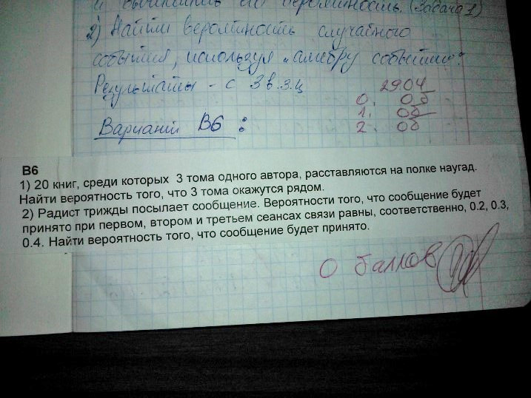

**Результаты в работе обязательны в таком же виде как в примере!!!!!!**